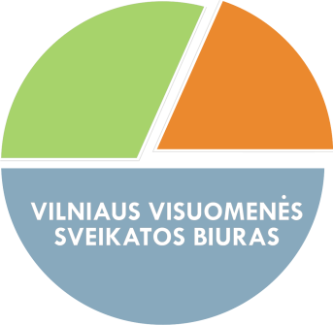
Konkurso „VITAMINIZUOTAS 2017“ rezultatų pateikimo forma

Ugdymo įstaigos pavadinimas | Markučių Lopšelis - Darželis
Konkurse dalyvavusių grupių/klasių skaičius | 8 grupės

Grupė/klasė, laimėjusi konkursą ugdymo įstaigoje (ta, kurios darbas pateikiamas vertinimui) | Zuikučių grupė

Konkurso aprašymas
Kaip viskas vyko (šioje grupėje/klasėje)? | Vaikai turėjo galimybę vazdžiai dalyvauti pamokėlėje ir liko patenkinti.
Kiek dirbtinių maisto produktų įeina į grupės/klasės pagamintą rinkinį? | 30
Kokie tai maisto produktai? Išvardinkite. | Aliejus, tortas, sumuštinis, saldainiai, bananas, apelsinas, kriaušė, obuolys, braškė, vynuogės, varškė, žuvis, dešra, vištos šlaunis, kiaušinis, pienas, makaronai, ryžiai, batonas, duona, kopūstas, morka, pomidoras, bulvė, agurkas, poras, moliūgas, burokėlis, salotos, vanduo.
Ar buvo pravesta paskaitėlė, kurios metu vaikams paaiškinta apie sveikos mitybos svarbą augančiam organizmui? Jei taip, trumpai aprašykite ir būtinai įkelkite nuotrauką. | Buvo pravesta paskaitėlė, kurios metu buvo aiškinama apie vaisių , daržovių ir kitų sveikatai naudingų produktų reikšmę vaiko organizmo sveikatai.
Kita svarbi informacija

Keletas nuotraukų
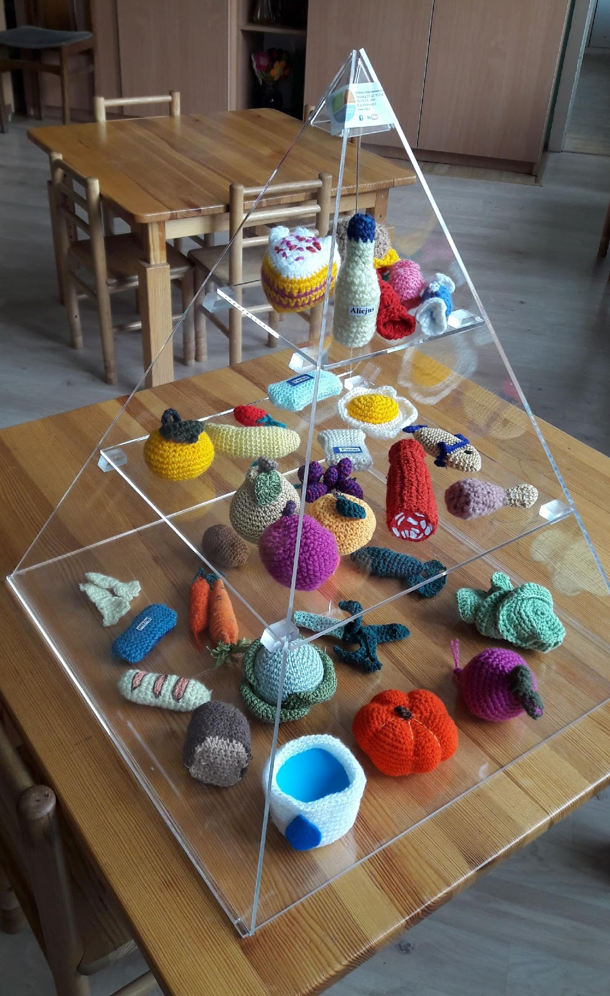

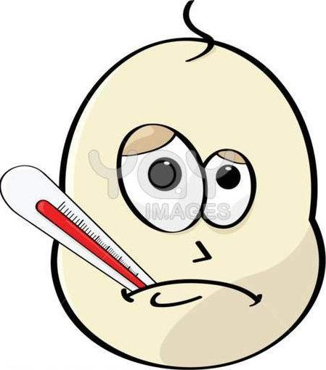

SVEIKAS VAIKAS SERGANTIS VAIKAS

Kokiais vaikai jūs norėtumėte būti?

Vaikai atsako rodydami į paveikslėlį. Niekas nenori sirgti.

Norint būti sveikais, reikia sveikai maitintis!

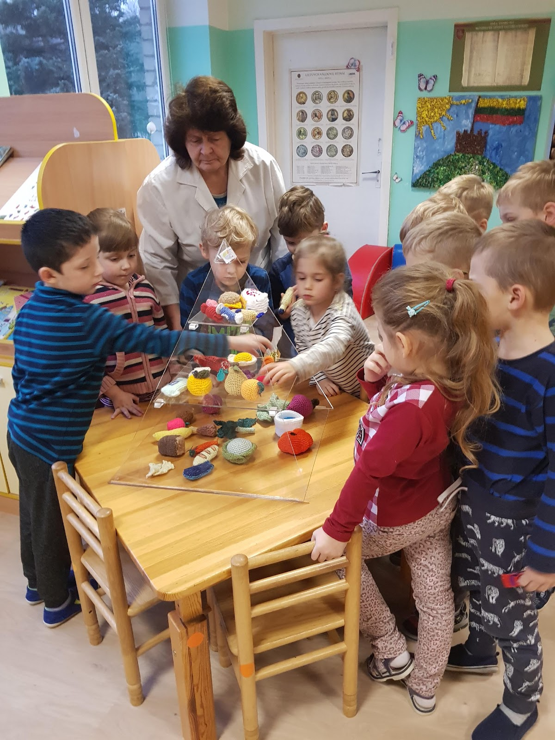

Vaikai stengiasi patys atrinkti sveikatai naudingus produktus. Jei valgysime morkas, burokėlius, pomidorus gerai matysime. Kad būtų stiprūs kaulai reikia valgyti mėsą, žuvį ir kiaušinius. Kad būtų stiprūs raumenys reikia valgyti kopūstus, brokolius, špinatus. Jei norite turėti sveikus dantis reikia valgyti pieno produktus, žalias salotas. Kad širdutė būtų sveika – duoną, bulves, kruopas. Jei norite nesirgti ir turėti stiprų imunitetą reikia valgyti uogas, kivius, apelsinus, turinčius daug vitamino C, kuris atbaido visas ligas.

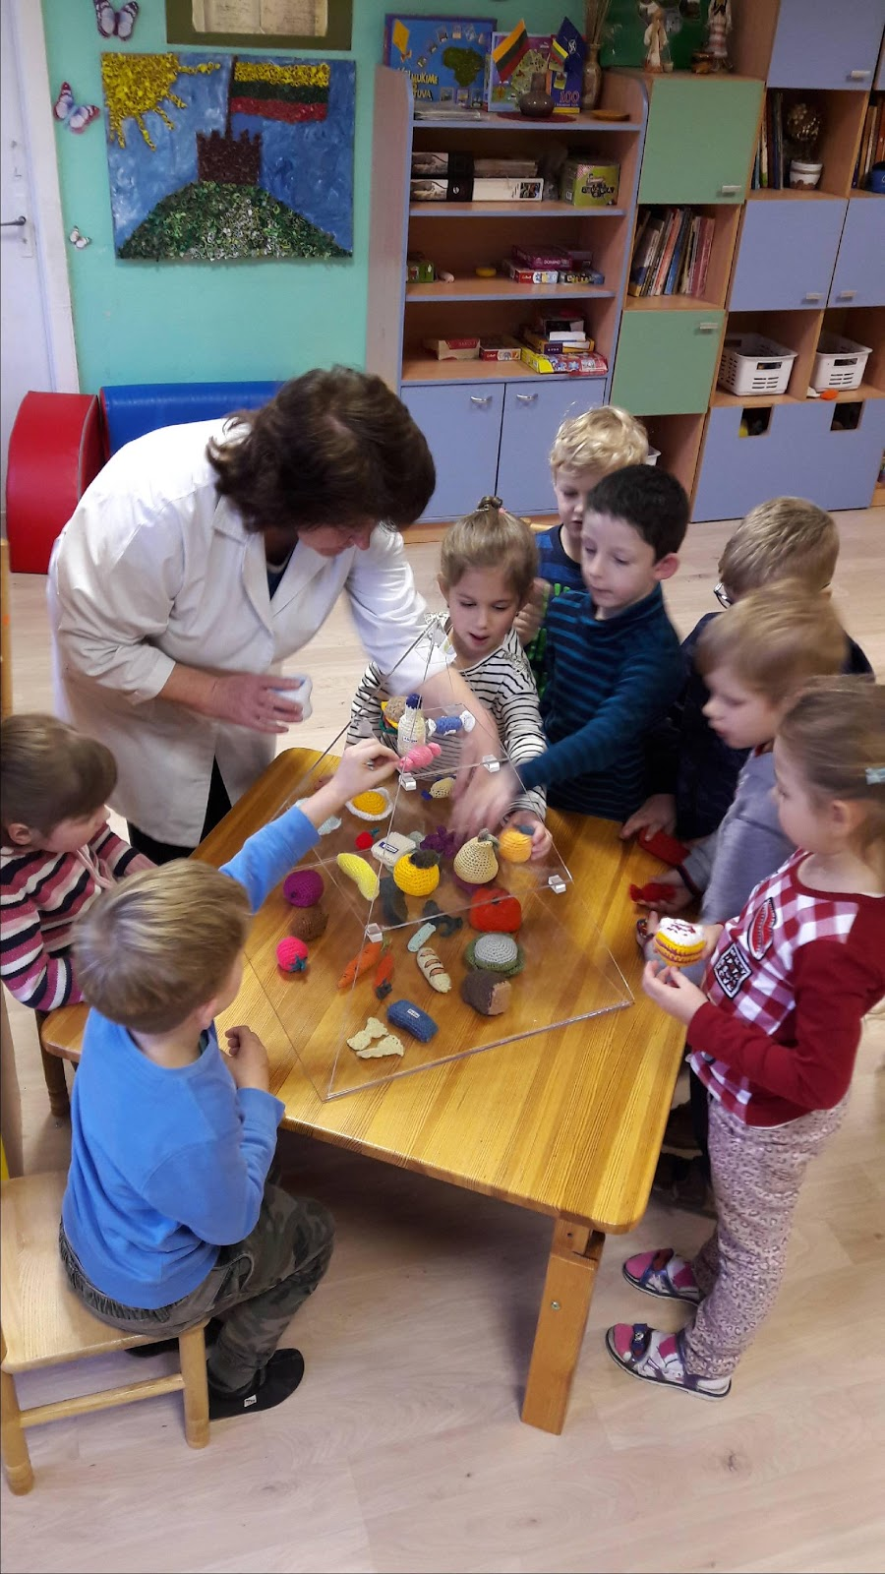
Vaikai nenoriai skiriasi su saldumynais.
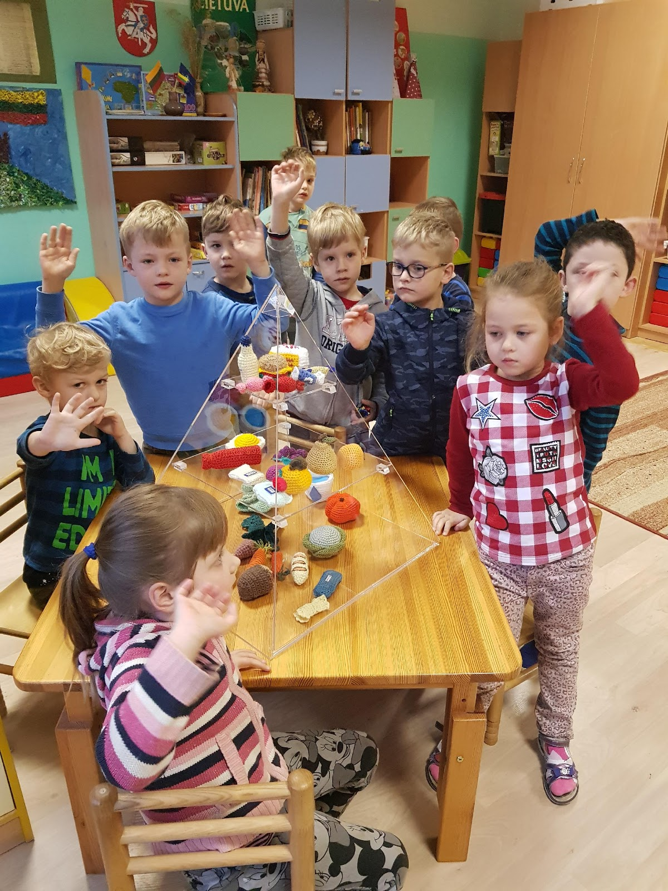

Tai ką mes sužinojome šiandieną?
Visi vaikai atsako – norime būti sveiki.
Tai ką reikia daryti, kad būtume sveiki?
Visi vaikai atsako – sveikai maitintis.
Dabar jūs žinote kame slypi sveikatos paslaptis ir galite papasakoti savo tėveliams.

